 | 
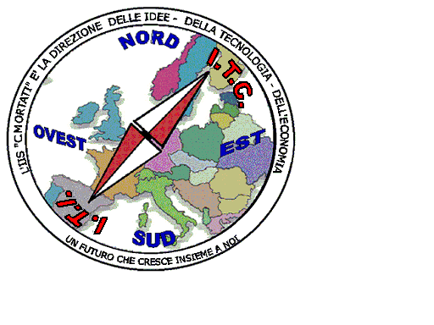 | MIUR USR CALABRIA  Distretto Scolastico n. 17 di Amantea (CS)  ISTITUTO DI ISTRUZIONE SUPERIORE  Licei : Scientifico – Scienze Umane – Scienze Applicate  Istituto Professionale: Odontotecnico  Istituto Tecnico: Chimica, M. e.B. – Amm.Fin.Marketing – Elettr – Naut.-Mecc.  Via S.Antonio – Loc. S.Procopio - 87032 AMANTEA (CS)   Centralino 0982/ 41969 – Sito:www.iispoloamantea.edu.it  E-mail: CSIS014008@istruzione.it  Posta. Cert.: CSIS014008@pec.istruzione.it  Codice Fiscale 86002100781 | 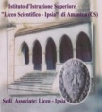
Prot. N. 0001187 IV.1 Amantea, 26/02/2022.

Ai docenti e agli alunni delle classi:
3^A – 3^D LICEO
Al DSGA
Al sito WEB

Oggetto: Presentazione del "METODO MONTESSORIANO E NUOVE FRONTIERE DIDATTICHE " a cura delle Studentesse della Classe 4^G Liceo Scienze Umane. Attività "Cenacoli gravitazionali".
In riferimento a quanto indicato in oggetto si comunica che, come da calendario sotto indicato, le Studentesse della Classe 4^G Liceo Scienze Umane, nell’ambito dell’attività dei "Cenacoli gravitazionali", incontreranno gli allievi delle classi 3^A e 3^D Liceo, presso la sala conferenze – ex sala rossa.

CLASSI COINVOLTE IN SALA CONFERENZE | ORARIO
3^A (18) – 3^D (18)  TOT. 36 | VENERDì 04/03/2022  ORE 11,00 – 13,00

Gli studenti delle classi interessate verranno accompagnati dai docenti in orario che vigileranno per la corretta partecipazione.

In allegato la locandina dell'evento.

Si confida nella fattiva collaborazione di tutti e nel corretto rispetto delle regole emergenziali.

La Dirigente Scolastica, Prof.ssa Angela De Carlo

(Firma autografa sostituita a mezzo stampa ai sensi dell’ art. 3 comma 2 D.lgs n° 39/93)

